Informazioni sulla sicurezza
Manuale uso e manutenzione KDI-TCP 3404 E5 (REV. 01.2)

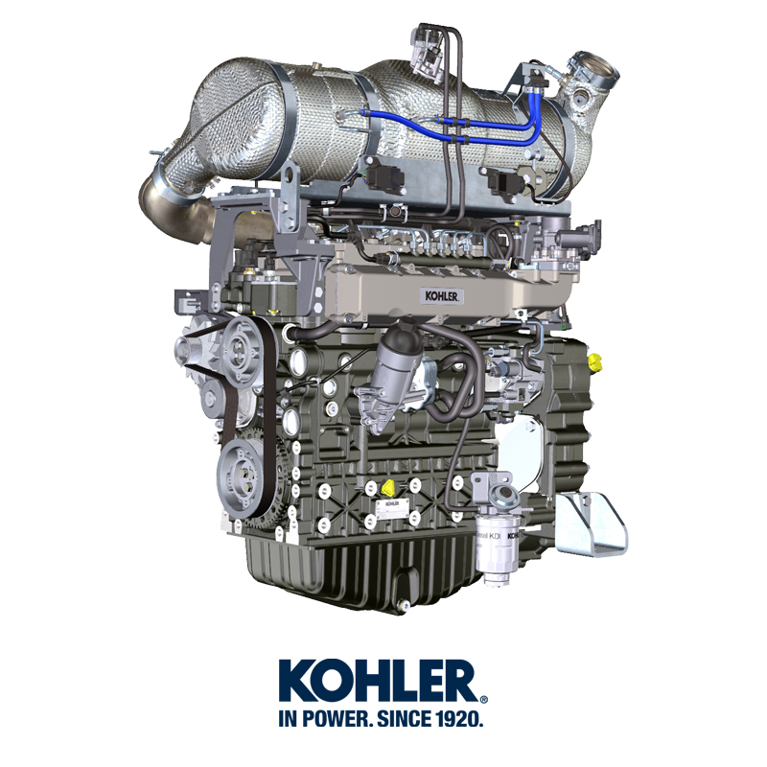

Registrazione modifiche al documento
Qualsiasi modifica di questo documento deve essere registrata dall`ente compilatore, con la compilazione della tabella.

Rilasciato da | Codice | Revisione | Data di emissione | Data revisione | Redatto da | Visto
 | 3404tcr

Istruzioni originali
KOHLER si riserva il diritto di modificare in qualunque momento i dati contenuti in questa pubblicazione.

Sommario
1. TITOLO 1 2
1.1. Asdfsdfsdf 2
1.2. Asdfsdfsdfggg 2

Informazioni sulla sicurezza

Avvertenze di sicurezza
- L'uso previsto del motore è quello in combinazione con la macchina sul quale è installato.
- Un uso diverso da quello specificato da KOHLER all'interno di questo manuale è considerato improprio.
- KOHLER declina ogni responsabilità per qualsiasi variazione al motore non descritta in questo manuale effettuata da personale non autorizzato dalla KOHLER .
- Un corretto uso del motore, una scrupolosa osservanza delle norme qui elencate e l'applicazione rigorosa di tutte le precauzioni indicate scongiureranno il pericolo di incidenti o infortuni.
- Chi esegue le operazioni di uso e manutenzione del motore deve impiegare le dotazioni di sicurezza ed i dispositivi di protezione individuale.
- KOHLER declina qualsiasi responsabilità oggettiva e soggettiva, qualora non risultino applicate e rispettate le norme comportamentali richiamate nel manuale.
- KOHLER non può contemplare ogni uso improprio ragionevolmente imprevedibile capace di comportare un potenziale pericolo.

Note generali
3.2.1 Note per il costruttore
- In fase di applicazione dei motori KDI tenere presente che ogni variazione ai sistemi funzionali comporta serie anomalie al motore.
- L'ottimizzazione dovrà essere verificata a priori presso le sale prove della KOHLER .
- La non approvazione da parte della KOHLER di tale tipo di modifica ne solleva la stessa dalle anomalie di funzionamento e da eventuali danni che il motore può subire.
- Il motore può essere assemblato su una macchina solo da personale adeguatamente formato dalla KOHLER e operante sulla base della manualistica esistente.
- Il motore è stato costruito su specifica del costruttore di una macchina, ed è stata sua cura adottare tutte le azioni necessarie per soddisfare i requisiti essenziali di sicurezza e di tutela della salute come prescritto dalle leggi in vigore, ogni utilizzo del motore al di fuori di quello così definito non può essere considerato conforme all'uso previsto dalla KOHLER che quindi declina ogni responsabilità per gli eventuali infortuni conseguenti a tale operazione.
3.2.2 Note per l'utente finale
- Le indicazioni che seguono sono rivolte all'utente della macchina per ridurre o eliminare i rischi in relazione al funzionamento del motore e le operazioni di manutenzione ordinaria relative.
- Leggere attentamente queste istruzioni. In caso contrario si può incorrere in gravi pericoli per la sicurezza e la salute propria e delle persone che vengano a trovarsi in prossimità della macchina.
- All'atto dell'avviamento assicurarsi che il motore sia in posizione prossima all'orizzontale, fatte salve le specifiche della macchina.
- Verificare la stabilità della macchina per evitare rischi di ribaltamento.
- Il motore non può funzionare in ambienti nei quali siano presenti materiali e/o polveri infiammabili, atmosfere esplosive, a meno che non siano state prese precauzioni specifiche e chiaramente indicate e certificate per la macchina.
- Per prevenire rischi d'incendio mantenere la macchina ad almeno un metro da edifici o da altri macchinari.
- Bambini e animali devono essere mantenuti a debita distanza dalle macchine per evitare pericoli derivanti dal funzionamento.
- Prima di eseguire qualsiasi operazione, pulire accuratamente tutte le parti esterne del motore al fine di evitare l'introduzione accidentale di impurità e corpi estranei. Utilizzare esclusivamente acqua e/o prodotti adeguati alla pulizia del motore. Usando dispositivi di lavaggio a pressione o a vapore, è importante mantenere una distanza minima di almeno 200 mm tra la superficie da lavare e l'ugello. Pulire accuratamente l'area circostante/sovrastante il motore, seguendo le indicazioni fornite dal costruttore della macchina.
- Il carburante e l'olio sono altamente infiammabili, il loro rifornimento deve avvenire a motore spento. Al momento dell'avvio, il motore deve risultare pulito da residui di carburante.
- Accertarsi che eventuali pannelli fonoassorbenti e il terreno sul quale si trova la macchina siano privi di residui di carburanti.
- Il motore può essere assemblato su una macchina solo da personale adeguatamente formato dalla KOHLER e operante sulla base della manualistica esistente.
- Il motore è stato costruito su specifica del costruttore di una macchina, ed è stata sua cura adottare tutte le azioni necessarie per soddisfare i requisiti essenziali di sicurezza e di tutela della salute come prescritto dalle leggi in vigore, ogni utilizzo del motore al di fuori di quello così definito non può essere considerato conforme all'uso previsto dalla KOHLER che quindi declina ogni responsabilità per gli eventuali infortuni conseguenti a tale operazione.
- I vapori del carburante sono altamente tossici, effettuare le operazioni di rifornimento solo all'aperto o in ambienti ben areggiati.
- Non fumare o usare fiamme libere durante le operazioni di rifornimento.
- Durante il funzionamento la superficie del motore raggiunge temperature che possono essere pericolose, in particolare occorre evitare qualunque contatto con il sistema di scarico.
- Prima di procedere a qualsiasi operazione sul motore, spegnerlo e attendere che il motore raggiunga la temperatura ambiente.
- Aprire sempre con cautela il tappo del radiatore o del vaschetta d'espansione, indossando indumenti e occhiali protettivi.
- Il circuito di raffreddamento a liquido è sotto pressione, non effettuare controlli prima che il motore sia a temperatura ambiente.
- Ove prevista una elettroventola non avvicinarsi ad essa se il motore è caldo perché potrebbe entrare in funzione anche a motore spento.

Importante
- L'operazione di scarico dell'olio, dovendo essere effettuata a motore caldo, richiede particolare cura per evitare ustioni. Evitare il contatto dell'olio con la pelle per i pericoli che ne possono derivare alla salute, si consiglia l'uso di una pompa aspirazione olio.
- Durante le operazioni che comportano l'accesso a parti mobili del motore e/o rimozione delle protezioni rotanti interrompere il segnale elettrico isolando il cavo negativo (-) della batteria per prevenire corto circuiti accidentali e l'attivazione del motorino avviamento.
- Controllare lo stato di tensione delle cinghie solo a motore spento.
- Richiudere accuratamente il tappo del serbatoio dopo ogni rifornimento, non riempire completamente il serbatoio ma lasciare un volume libero adeguato per l'espansione del carburante.
- Il motore deve essere avviato seguendo le istruzioni specifiche riportate nel manuale d'uso del motore e/o della macchina, evitare l'uso di dispositivi ausiliari d'avviamento non installati sulla macchina all'origine (es. Startpilot).
- Prima dell'avviamento rimuovere eventuali attrezzi che siano stati utilizzati per la manutenzione del motore e/o della macchina, accertarsi che siano state rimontate tutte le protezioni eventualmente rimosse.
- E' vietato mescolare al carburante elementi come petrolio o kerosene. L'inosservanza di tale divieto porterà al non funzionamento del catalizzatore e al non rispetto delle emissioni dichiarate da KOHLER .
- Prestare attenzione alla temperatura del filtro dell'olio durante la sostituzione dello stesso.
- Le operazioni di controllo, rabbocco e sostituzione del liquido di raffreddamento devono avvenire a motore spento e quando ha raggiunto la temperatura ambiente. Il liquido di raffreddamento è inquinante quindi deve essere smaltito nel rispetto dell'ambiente.
- Non utilizzare getti di aria e di acqua ad alta pressione, sui cablaggi, sui connettori e sugli iniettori.

Descrizione dei segnali di sicurezza
- Al fine di garantire un utilizzo sicuro, si prega di leggere attentamente le seguenti istruzioni.
- Si raccomanda di consultare anche il manuale d'uso fornito in dotazione alla macchina o all'applicazione su cui è montato il motore e sul quale sono riportate altre informazioni importanti per la sicurezza.
- Il presente manuale contiene le norme di sicurezza spiegate di seguito.
- Si prega di leggerle con attenzione.
Targhette adesive di sicurezza
Qui di seguito sono elencate le targhette adesive di sicurezza che si possono trovare sul motore le quali indicano punti potenzialmente pericolosi per l'operatore .
Leggere il manuale uso e manutenzione prima di eseguire operazioni sul motore.
Componenti ad alta temperatura.
Pericolo di ustioni.
Presenza di parti rotanti.
Pericolo di impigliamento e di taglio.
Presenza di carburante esplosivo.
Pericolo di incendio o esplosione.
Presenza di vapore e liquido refrigerante in pressione.
Pericolo di ustioni.
Avvertenze
Qui di seguito sono elencate le avvertenze di sicurezza che si possono trovare all'interno del manuale che indicano di prestare attenzione nell'effettuare particolari procedure potenzialmente dannose per l'operatore o per le cose.
Pericolo
Fa riferimento a istruzioni che, se ignorate, espongono a un rischio che può provocare gravi lesioni personali o morte, oppure gravi danni materiali.
Importante
Indica informazioni tecniche di particolare importanza da non trascurare.
Avvertenza
Indica la presenza di un rischio che può provocare lesioni o danni di lieve entità in caso di mancata osservanza.
Protezioni di sicurezza
Qui di seguito sono elencate le protezioni di sicurezza che si devono indossare prima di effettuare qualsiasi operazione ed evitare danni potenziali per l'operatore.
Utilizzare guanti di protezione adeguata prima di effettuare l'operazione.
Utilizzare occhiali protettivi prima di effettuare l'operazione.
Utilizzare cuffie di protezione prima di effettuare l'operazione.

Segnali di sicurezza e informazione
AVVIAMENTO ACCIDENTALE  L'avviamento accidentale del motore può provocare gravi lesioni personali o la morte.  Prima di qualsiasi intervento su motore o apparecchiatura, scollegare il cavo negativo (-) della batteria.  COMPONENTI AD ALTA TEMPERATURA  I componenti caldi possono provocare gravi ustioni.  I componenti del motore possono surriscaldarsi durante il funzionamento. Evitare di toccare il motore se è in funzione o immediatamente dopo averlo spento.  Non azionare mai il motore senza i ripari termici o le coperture di sicurezza previsti.  PARTI ROTANTI  Le parti rotanti possono provocare gravi lesioni personali.  Restare a distanza di sicurezza dal motore in funzione. Tenere mani, piedi, capelli ed indumenti a debita distanza da tutte le parti mobili per prevenire lesioni personali. Non azionare mai il motore senza i carter o le coperture di sicurezza previsti.  GAS DI SCARICO LETALI  Il monossido di carbonio può provocare nausea, svenimenti o morte.  Non tenere mai in funzione il motore in ambienti chiusi o spazi stretti per evitare di respirare i gas di scarico (monossido di carbonio).  Il monossido di carbonio è un composto velenoso, inodore, incolore e può avere effetti letali in caso di inalazione.  SCOSSE ELETTRICHE  Le scosse elettriche possono provocare gravi lesioni personali.  Non toccare i cavi elettrici con il motore in funzione. | FLUIDO SOTTO ALTA PRESSIONE PERICOLO DI PENETRAZIONE  I fluidi sotto alta pressione possono penetrare sottocute e causare lesioni gravi o letali.  Gli interventi sull'impianto di iniezione devono essere affidati a personale adeguatamente addestrato e che indossi i dispositivi di protezione. Le lesioni causate dalla penetrazione dei fluidi sono altamente tossiche e pericolose. In caso di lesione, rivolgersi immediatamente a un medico.  CARBURANTE ESPLOSIVO  Il carburante esplosivo può provocare incendi e gravi ustioni.  Il carburante è estremamente infiammabile ed in presenza di scintille i suoi vapori possono provocare esplosioni. Conservare il carburante esclusivamente in contenitori omologati, in fabbricati ventilati e non abitati e lontano da fiamme libere o scintille. Non riempire il serbatoio del carburante con il motore caldo o in funzione per evitare che il carburante fuoriuscito accidentalmente possa incendiarsi a contatto con componenti caldi o scintille emesse dall'impianto di accensione. Non avviare il motore in prossimità di carburante fuoriuscito durante il rifornimento. Non utilizzare mai il carburante come detergente.  GAS ESPLOSIVI  Il gas esplosivo può provocare incendi e gravi ustioni.  Caricare le batterie solo in un luogo ben ventilato. Tenere la batteria sempre lontano da scintille, fiamme libere ed altre fonti di accensione. Durante la ricarica le batterie producono idrogeno esplosivo. Tenere le batterie fuori dalla portata dei bambini. Togliere eventuali gioielli prima di intervenire sulle batterie. Prima di scollegare il cavo di massa negativo (-), accertarsi che tutti gli interruttori siano in posizione OFF. In caso contrario si potrebbero creare scintille sul terminale del cavo di massa con il rischio di esplosione.  CALIFORNIA AVVISO - DICHIARAZIONE 65  Gli scarichi emessi dal motore di questo prodotto contengono sostanze chimiche che secondo le leggi dello Stato della California provocano l'insorgere di tumori, difetti congeniti o altri danni genetici.

Sicurezza per l'impatto ambientale
Ogni organizzazione ha il compito di applicare delle procedure per individuare, valutare e controllare l'influenza che le proprie attività (prodotti, servizi, ecc.) hanno sull'ambiente. Le procedure da seguire per identificare impatti significativi sull'ambiente devono tener conto dei seguenti fattori: - Scarichi dei liquidi.

- Gestione dei rifiuti.

- Contaminazione del suolo.

- Emissioni nell'atmosfera.

- Uso delle materie prime e delle risorse naturali.

- Norme e direttive relative all'impatto ambientale.

Allo scopo di minimizzare l'impatto ambientale, KOHLER fornisce di seguito alcune indicazioni a cui dovranno attenersi tutti coloro che, a qualunque titolo, interagiscono con il motore nell'arco della sua vita prevista. - Tutti i componenti e i liquidi vanno smaltiti secondo le leggi vigenti nel paese in cui lo smaltimento viene effettuato.

- Mantenere efficienti l'impianto di iniezione, di gestione del motore e i tubi di scarico per limitare il livello di inquinamento acustico e atmosferico.

- In fase di dismissione del motore, selezionare tutti componenti in funzione delle loro caratteristiche chimiche e provvedere allo smaltimento differenziato.

